WEEK VAN HET LEVEN 2021
Bijbelstudies voor gezinnen, in aansluiting op de podcasts van de RMU
(citaten hieronder komen uit de desbetreffende podcast)

Podcast 2: Ruth
BIJBEL
Ruth 1:7b-19a

BESPREKEN
Peuters en kleuters
- Wie gaat er uit Moab op reis naar Israël?
- Wie gaan er met haar mee op reis?
- Wie gaat er bij de grens terug?
- Wie komt met Naomi in Bethlehem aan?

Basisschoolkinderen
- Hoe komt het dat Ruth niet terug gaat (vers 16-17)?
- ‘Ruth kiest voor een onzekere toekomst’. Wat betekent dat? Wie zorgt er voor haar (Ruth 2:12)?
- Wat/Wie is het Kompas voor Ruths leven? Wat betekent dat voor ons?

Jongeren en volwassenen
- ‘Kies de weg die je het dichtst bij God brengt’. Hoe weet je welke weg dat is?
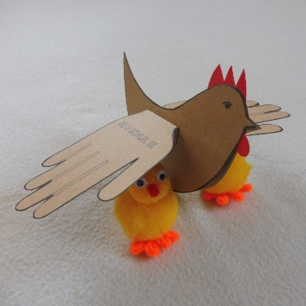
- De lijfspreuk van Elisabeth Elliot was: ‘Do the next thing – Doe het volgende’. Wat betekent dat? Wat betekent dat voor jou?
- Wat kun je van Ruth leren in deze Week van het Leven?

BEZIG
1. Leer met elkaar de geloofsbelijdenis van Ruth uit je hoofd: Ruth 1 vers 16b. Een hulpmiddel om deze Bijbeltekst uit je hoofd te leren, vind je hieronder.

2. Ruth schuilt onder Gods vleugels (Ruth 2:12). Je kunt met elkaar een kip met kuikens knutselen (foto). Het werkblad hiervoor vind je op https://www.bijbelsopvoeden.nl/product/bescherming-3-schuilen-3-12-jaar/
De vleugels zijn gemaakt van handen. Dat verwijst naar het vouwen van de handen om zo je leven in Gods handen te leggen.

3. Ruth heeft ondanks haar eigen verdriet oog voor anderen. Wat kun jij in deze Week van het Leven doen voor mensen uit de buurt of uit de kerk? Een paar ideeën om je op gang te helpen:
- Bak koekjes. ‘Volhoudkoekjes’ voor mensen die in de zorg werken of ander moeilijk werk doen. ‘Sterktekoekjes’ voor mensen die het moeilijk hebben. Of bedenk iets anders wat passend is. Schrijf er een bemoedigend kaartje bij.
- Bak je liever geen koekjes? Dan kun je vast iets anders bedenken waarmee je iemand uit de buurt of uit de kerk blij maakt. Kaarten en tekeningen blijven altijd leuk, maar je kunt deze keer ook een bladwijzer maken. Je vindt een begin daarvoor op de volgende bladzijde.
Werkwijze:
- Kleur de bladwijzer hiernaast en versier hem verder zoals je wilt
- Knip de bladwijzer uit
- Plastificeer of lamineer de bladwijzer
- Maak een gaatje in het rondje en doe daar een lintje doorheen

Ruth 1 vers 16b
Uw | volk | is | mijn | volk
ga met een hand langs je gezicht tot je schouder (lang haar) | wijs naar anderen | doe twee handen op elkaar | wijs naar jezelf | wijs naar anderen

en | uw | God | mijn | God
&
richt je vinger op | ga met een hand langs je gezicht tot je schouder (lang haar) | wijs naar boven | wijs naar jezelf | wijs naar boven

